Актюбинский областной научно - практический центр

Селфи - опасное увлечение или веяние моды?
Исследовательская работа.

Дубина Виолетта Игоревна, 8 «А» класс
АхмадиеваДилараИскандаровна,
учитель английского языка
Мартукская средняя школа №1

2016 год
Рецензия
на научно-исследовательскую работу
учащейся 8 «А» класса Мартукской средней школы №1
Дубина Виолетты.
Тема: Селфи - опасное увлечение или веяние моды?

Представленная работа, объемом 16 страниц, включая 3 страниц приложения, выполнена с учетом рекомендаций и требований к выполнению научно-исследовательских работ.
В ней присутствуют все обязательные элементы: цели, задачи, методы исследования;
Определена суть изучаемой проблемы и ее актуальность, дан анализ использованных источников информации.
Методы проведения исследований выделены, обоснованы и соответствуют поставленным задачам. Результаты исследований сопоставлены с первоначальной гипотезой, выводы сформулированы корректно.
Тема работы раскрыта. Продемонстрирован высокий уровень понимания целей и задач исследования, знания специальных понятий, способности к анализу и навыки определения проблем и поиска путей их решения, хорошие навыки обработки информации. Изучен достаточный большой объем источников.
В работе просматривается творческий подход, оригинальность и элементы изобретательности.Уровень проделанной работы показывает интерес учащегося к данной теме. Работа оформлена качественно.

Рецензент Сапахова А.С.
педагог – психолог высшей категории МСШ №1

Отзыв
На исследовательскую работу
учащейся 8 «А» класса МСШ №1
Дубина Виолетты
Виолетта изучает данную работу уже на протяжении 3- х месяцев. Она сразу же зарекомендовала себя с лучшей стороны: проявилось её неиссякаемое трудолюбие, интерес к избранной теме. Работая с языковым материалом, наткнулась на то, что слово «селфи» прочно вошло в речь молодежи. Постоянно работая с материалом, изучила все возможные интернет ресурсы по теме. В процессе научно-исследовательской работы она освоила различные методы исследования. Ей удалось в полной мере овладеть методологией и технологией исследования: сумела сформулировать проблему исследования, выявить в избранной теме так называемые «белые пятна», сформулировать и решить задачи, нацеленные на получение теоретических и практических результатов.
Её интерес к теме передался и учащимся МСШ №1, которые очень охотно отвечали на вопросы анкетирования.
Как ученица школы, она пользуется уважением со стороны своих одноклассников, учителей и родителей. К одноклассникам относится доброжелательно, умеет создать вокруг себя доброжелательную атмосферу.
Полагаю, что она уже может представить на рассмотрение свою исследовательскую работу на тему «Селфи - опасное увлечение или веяние моды?»
Руководитель проекта Ахмадиева Д.И.
Учитель английского языка МСШ №1

Содержание
1)Введение_____________________________________________5-6 с
2)Глава I.
1. Теоретические основы селфи.История создания селфи______7-8 с
2. Мнения психологов и травматологов о вреде и пользе селфи_8-12 с
3)Глава II.
Практическая
1. Анкетирование учащихся МСШ №1_______________________13 с
4)Заключение и вывод____________________________________14 с
5)Использованная литература______________________________15 с
6) Приложение_________________________________________16-18 с

Введение
«- Опишите степень своей адекватности.
- Я не делаю селфи.
- Вы приняты!»
(анекдот из жизни)
Актуальностьвыбраннойтемы
Чтотакоеселфизнаеткаждый (англ. selfie, от«self» - сам, себя)ˡ. Дажеесливынеслышалиназванияэтогоявления, товыточновиделиеговИнтернете. Селфи–этовашафотография, которуювыделаетесамостоятельно. Взеркалоилипростонавытянутойруке. СегодняИнтернетпростозаполненселфивсехвидов. Причемэтонетолькофотографииобычныхпользователей. Мыделаемселфинетолькодлясебя, ноидлядругихлюдей. Ведьфотографиисразуотправляютсявсоциальныесети.
Актуальностьисследованиявтом, чтолюдиделаютселфи, подвергаясебяопасностивсамыхневероятныхместах, лишьдлятого, чтобывсоциальныхсетяхихфотооценилиили«лайкнули» (англ. Like - нравится) идаженедогадываются, чтоэтоопасно.
Цель: Исследовать влияние селфи - мании на учащихся 8-10 классов МСШ №1,
выяснить уровень популярности среди подростков
Задачи:
1. Определитьпонятияселфи, селфи - мания.
2. Работатьсисточниками.
3. Выяснитьмненияпсихологовиврачейтравматологововлиянииселфиназдоровьеучащихся.
4. Провестианкетированиесредиучащихся 8-10 классов.
5. Составитьдиаграммы.
6. Подвестиитогипроектнойработы.
Новизна: насегодняшнийденьсуществуетмноговопросов, посвященныхпонятиям«селфи». Проводятсяработынаосновевыявлениязависимостичеловека. Однакоярешилаизучитьэтутемунапримересвоейшколыивэтомзаключаетсяновизнамоегоисследования.
Объектисследования:селфи, какмодныезанятияшкольников.
Предметисследования:учащиесяМСШ№1, имеющиетелефоны, смартфоныигаджеты.
Гипотеза: еслиясделаюэкстремальноеселфи, значитякрут.
Методыисследования:
1. Анкетирование
2. Работасисточниками
3. Изучениеосновныхпонятий
4. Изучениеработпсихологовитравматологов

Глава I. Теоретические основы селфи.История создания селфи.
Селфи (англ. «selfie» от «self» — сам, себя, также встречаются названия себяшка, самострел)ˡ — разновидность автопортрета, заключающаяся в запечатлении самого себя на фотокамеру, иногда при помощи зеркала, шнура или таймера.
Феномен селфи захлестнул интернет пространство в 2005-2014 году, хотя первое упоминание относят к 2002 году (интернет-форум в Австралии), а в 2013 было введено в Оксфордский словарь2, а сотрудники Оксфордского университета, назвали selfie словом года, в связи ростом использования термина. В русском варианте его называют «самощелк» или «фотографический автопортрет». Особенность данного автопортрета заключается в том, что чаще всего он выполняется с расстояния вытянутой руки или через зеркало, и является способом самопрезентации себя в интернет пространстве и таких социальных сетях как facebook, vk, myspace и instagram.
История развития селфи:
Великая княжна Анастасия Николаевна в возрасте 13 лет была одним из первых подростков, которая смогла сделать свою собственную фотографию с помощью зеркала, чтобы отправить другу в 1914 году. В письме, которое сопровождало фотографию, она писала: «Я сделала эту картину смотря в зеркало. Это было очень сложно, так как мои руки дрожали». (фото приложение 1)
И даже в 4-ом выпуске "Ну, погоди!", который был выпущен 26 июня 1971, на стадионе, волк делал собственное селфи. (фото приложение 1)
Как видно на фото (приложение 1) селфи начали увлекаться задолго до появления новомодных телефонов, смартфонов и гаджетов, со встроенными камерами переднего вида. Особую популярность селфи – мания набрала в США, странах Европы, Индии, России и Казахстана в начале 2000-ых.Наиболее широко феномен “селфи” распространился, конечно же, с появлением смартфонов с доступом в Интернет и всеми функциями, которые облегчают взаимодействие с виртуальной реальностью. Селфи, согласно стереотипному мнению, тесно связан с техникой Apple и фронтальной камерой.
Сегодня Интернет просто заполнен селфи всех видов. Причем это не только фотографии обычных пользователей. Многие знаменитости, политики и космонавты демонстрируют миру свои изображения. На самом деле, причины популярности селфи довольно интересны. Давайте посмотрим, почему такие фотографии стали модным трендом.
Так что же такое селфи?
Психологи говорят - одержимость, болезнь. Любители селфи, -самовыражение. А некоторые считают, что это просто развлечение. Но думаю, что самое подходящее определение селфи дал научный и технологический писатель Клайв Томпсон: «Существует первичная человеческая тяга посмотреть на себя со стороны. Ведь это - визуальный дневник.»
АсемМагажанова считает, что «селфи это хорошо… Но, есть одно золотое правило: все хорошо в меру». Несмотря на то, что все мы хоть раз в жизни делали селфи, это до сих пор считается бесполезным и даже глупым занятием. Мол, селфи демонстрируют только эгоистичность и самовлюбленность современного человека. Однако они также могут принести пользу. Давайте вместе рассмотрим сущность психологического действия селфи.
Специализированная база психологических исследований PsychINFO по запросу «selfie» предоставляет только 7 ссылок, среди которых лишь 2 – это научные монографии. Но все же психологи способны дать более-менее отчетливый ответ на вопрос о психологических эффектах селфи.
Селфи придумали для того, чтобы их лайкали(англ. Like- нравится). Это значит, что человек на фотографии должен быть идентифицирован. Когда автору снимка ставят лайки, интерес и восторг аудитории приводят в действие психологический механизм, который стимулирует человека более интенсивно делать то, что принесло ему признание. Благодаря этому повышается наша общая продуктивность.
Наверное, подростковый возраст – наиболее сложный отрезок на пути к социализации, однако современные технологии позволяют сделать столкновение с внешним миром менее сложным. Поэтому вовсе не случайно именно подростки проявляют самую сильную любовь к селфи.
Психологи убеждают, что когда тинейджер (англ. Teenager - подросток) снимает на камеру самого себя, это может послужить началом психологической терапии. Селфи одновременно демонстрируют и то, как подросток хочет выглядеть, и то, как он хочет быть воспринят обществом.
Рассматривая, как их юные подопечные стремятся представить свой образ, специалисты могут четко определить, какие ожидания от внешнего мира присущи молодым людям и как эти ожидания реализовать. Исследование CommonSenseMedia показало, что среди 1000 подростков в возрасте от 13 до 18 лет 20% признались, что чувствуют себе очень популярными, и лишь 4% сказали о том, что иногда ощущают грусть.
Как выяснилось, чем большее количество селфи делает человек, тем более он склонен к самовлюбленности и психопатическим расстройствам. В то же время усердное редактирование снимков говорит только о нарциссизме.
На первый взгляд, многогранность образов друзей и подписчиков в социальных сетях помогает более точно определить их текущее состояние. Ведь если мы видели множество фотографий человека, значит мы можем различать все его чувства и эмоции. Однако в действительности все совсем по-другому.
Ученые Университета Калифорнии провели исследование, задействовав американских шестиклассников. Их разделили на две подгруппы: участникам первой запретили на протяжении нескольких дней использовать смартфоны, телевизоры и другие цифровые устройства с экраном, а членам второй не создавали никаких ограничений. В последствии члены второй группы, постоянно общаясь с друзьями с помощью соцсетей, продемонстрировали более слабую способность к различению эмоций своих собеседников. Это значит, что узнавание не способствует пониманию…
В последнее время в социальных сетях всё чаще появляются фотографии, сделанные молодыми людьми, на которых можно увидеть и прямую угрозу жизни для самих позирующих.
Как показывает опыт, и у такого, казалось бы, безопасного занятия, как делание селфи, есть последствия. В погоне за необычным фото и откликами и восторгами на него публики, все больше людей совершают опрометчивые поступки. Все больше в СМИ начинают освещаться происшествия, в ходе которых любители «сделать селфи» получили какие-либо увечья или, что еще хуже, травмы, несовместимые с жизнью.
Согласно статистике, в 2015 году «смертельные селфи» стали причиной гибели 50 человекво всем мире. Количество людей, которым удалось отделаться травмами в погоне за эффектными «себяшками», пока не учтено, но оно явно больше.В начале июня Россию захватила эпидемия несчастных случаев с подростками, которые делали селфи на крышах железнодорожных вагонов. Если 13-летней Каролине из Пензенской области повезло и ее случай не стал смертельным, то идея «себяшки» на цистерне стоила Олесе Б. из Таганрога жизни.(приложение 2)
Подобные инциденты на железной дороге не редки и в остальном мире. К примеру, румынка Анна Урсу пыталась увековечить себя на крыше поезда, но задела провода. Напряжение в 27 тысяч вольт не оставило шансов. А в Бразилии едва не погибла целая семья из пяти человек, которая захотела сфотографироваться на рельсах на фоне приближающегося поезда. Их спасло только чудо.
В минувшем январе в Павловском Посаде погибла 12-летняя школьница. В поисках удачного ракурса девочка поскользнулась и сорвалась с 8-го этажа.
Недавно были обнародованы результаты расследования крушения легкомоторного самолета в американском штате Колорадо. Эксперты установили: двухместная «Сессна» рухнула из-за попытки пилота сделать селфи во время полета. Такой вывод помогла сделать камера, найденная среди обломков. Пилот часто фотографировал себя за штурвалом вместе с пассажирами.(приложение 2) Выпускница Российского государственного университета туризма и сервиса захотела сделать селфи на память. Во время фотографирования девушка оперлась на перила моста, которые оказались сломаны, в результате чего она упала вниз на нижний ярус. От полученных травм 21-летняя выпускница скончалась на месте.
Как выясняется, активно фотографировать самих себя - это не только приятно, но и маниакально. Селфит - один из видов невроза навязчивых состояний (обсессивно-компульсивных расстройств), когда человеку снова и снова требуется подтверждение: "А я хорош! Ведь правда хорош? Ну скажите, что правда!" По мнению психологов, размещать удачные "самострелы" в соцсетях (то есть фактически показывать их всему миру) - яркий симптом сразу двух комплексов: во-первых заниженной самооценки, во-вторых - острой нехватки живого общения. Каждый "лайк", который появляется под выставленным фото, воспринимается авторами селфи, как похвала и успех в обществе. Со временем эта похвала становится жизненной необходимостью: не получив очередную дозу "лайков", "самострельщик" испытывает своеобразную психологическую ломку - грустит, злится, не находит себе места, в общем испытывает стресс.
Когда-то ученые провели интересный эксперимент: вживили в зону удовольствия в мозге крыс стимулирующий электрод и подключили его к кнопке. Когда крыса жала на кнопку, то получала удовольствие, жала опять... Люде же снова и снова жмут "спуск" на смартфоне, который стал их источником удовольствия. Крысы заканчивали тем, что отказывались ради кнопки от еды и воды - и в конце концов погибали. А люди...
Когда селфи перерастает в болезнь
Людей психологи предлагают лечить. Точнее, установив зависимость от "селфи", немедленно отправлять к психотерапевтам - чтобы те помогли поднять самооценку.
Установить, что пора бить тревогу, можно, проследив за собой. Психологи выяснили, что существует три вида самых распространенных селфи-расстройств.
Три вида селфи-расстройств (зависимости от селфи):
- Пограничный селфит - фотографирование себя 2-3 раза в день без особого желания выставить снимки в социальные сети;
- Острый селфит - фотографирование себя минимум 3 раза в день и размещение фоток в соцсетях;
- Хронический селфит - фотографирование в любой удобный момент с активным последующим размещением снимков в социальных сетях.
Пограничный селфит - это крайний вариант нормы, при котором уже стоит задуматься: что тебя не устраивает в собственной жизни, что тревожит? А вот если заболевание переходит в острую или тем более хроническую форму, перебарывать свою лень и срочно сдаваться профессиональномудушеведу - уже обязательно.

Глава 2. Практическая
В нашей школе было опрошено 65 учащихся 8- 10 классов. Вот какие вопросы были заданы им:
1) Знаете ли вы, что такое «селфи»?
2) Как вы относитесь к селфи?
3) Знаете ли вы значение слова «селфи»?
4) Делаете ли вы селфи? Сами? С друзьями? Сколько раз в день?
5) Считаете ли вы селфи опасным увлечением? Знаете ли вы о трагических случаях от занятий селфи?
Что такое «селфи»? | Знают 65 | Не знают 0
Как относятся к селфи? | Хорошо 46 | Плохо 21
Знают ли значение «селфи»? | Знают 44 | Не знают 21
Делают ли селфи? | Делают 52 | Не делают 13
Опасное увлечение или нет, знают о трагических случаях | Опасное 21  Да знают 35 | Не опасное 44  Не знают 30

На мой взгляд, учащиеся нашей школы адекватно относятся к селфи – мании. Всего лишь 10-15 процентов учащихся делают селфи больше 7-10 раз в день.
Все опрошенные знают о селфи, но не все согласны с тем, что нужно подвергать себя опасности ради красивого кадра. Несколько учащихся убеждены в том, что занятие селфи – это бестолковое времяпровождение, что они ни разу не сделали, ни одного кадра. Я считаю, что селфи – мания еще не плотно вошла в нашу жизнь, в жизнь подростков Мартука, но быстрыми темпами внедряется, благодаря интернету. Нужно больше проводить классные часы, беседы, лекции и выпускать брошюры по этой теме, чтобы не допустить трагических случаев.

Заключениеивывод:
Вначалеработыяпоставилапередсобойцельисследоватьвлияниеселфи - маниинаучащихся 8-10 классовМСШ№1,выяснитьуровеньпопулярностисредиподростков, изучитьмнениепсихологовиучащихсямоейшколы.
Входеисследовательскойработыяузнала ,чтоселфидаетраскрепощение, публичностьвсоциальныхсетях, новсеравноэтозанятиеперерастаетвзависимостьивлияютнапсихикучеловека.
Длятого,чтобывыяснитьвлияетлиселфинаучащихсямоейшколы, япровелаанкетирование, средиучащихся 8-10 классов. Такимобразомяубедилась, чтоученикимоейшколыненаходятсянастадиизависимостиирасстройствепсихики. Средиопрошенных 65 человекяубедилась, чтовсезнают,чтотакоеселфи. Исредиопрошенныхбольшинстоделаетселфиинесчитаютегоопасным.
Своейисследовательскойработойяхотелапривлечьодноклассниковкпроблемезависимостииопасностиэтихзанятий.
Селфи оказалось мероприятием намного опаснее, чем предполагалось ранее.
Большинство смертей, связанных с selfie, случилось из-за падения. На втором месте – опасность от движущегося транспортного средства.
Кроме того, часто погибают любители экстрима, когда пытаются сделать селфи с хищными животными – с медведями, крокодилами и быками – и при этом игнорируют правила безопасности. В некоторых зоопарках и национальных парках в связи с этим уже усилили меры безопасности, в некоторых селфи и вовсе запретили.
В России выпустили брошюру для любителей селфи, как и где можно делать красивые кадры. Эти брошюры стали распространять среди молодежи. Я думаю, что у нас в Казахстане тоже следует выпустить подобные брошюры, для того, чтобы молодежь была осведомлена об опасностях селфи – мании.

Список использованной литературы
- https://translate.google.ru/
- https://ru.wikipedia.org/
- http://www.share-design.ru/chto-takoe-selfi.html
- http://el.kz/blogs/entry
- http://itsec.ru/keywords.php?keyword=46491
- http://fb.ru/article/202352/bolezn-selfi-zavisimost-selfi---durnaya-privyichka-ili-zabolevanie

Приложение 1
История появления селфи

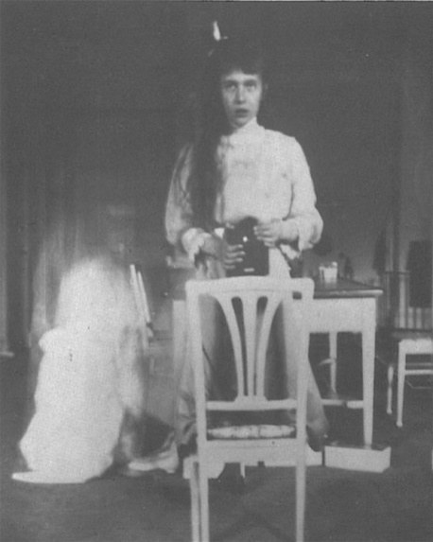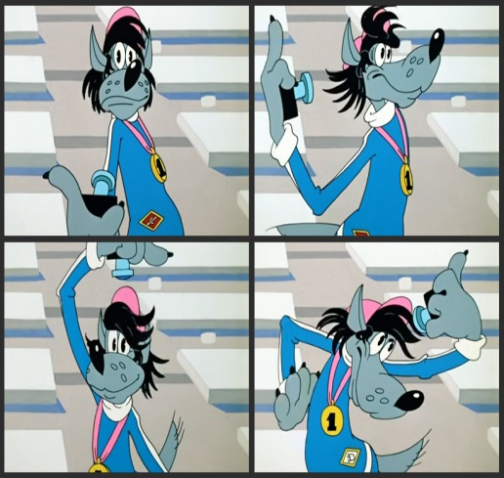

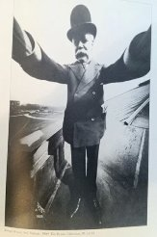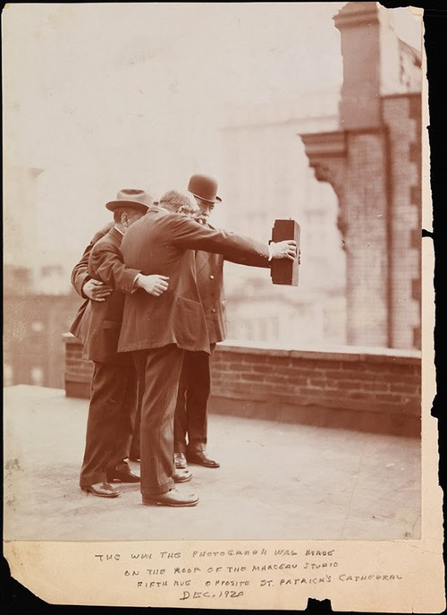

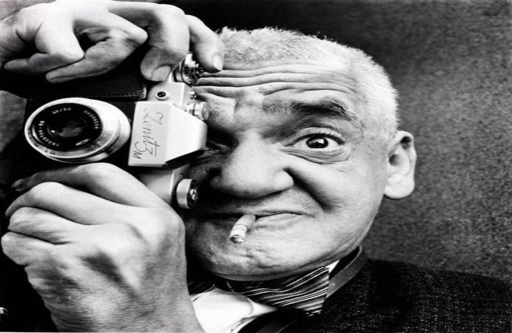
Приложение 2
Опасное селфи

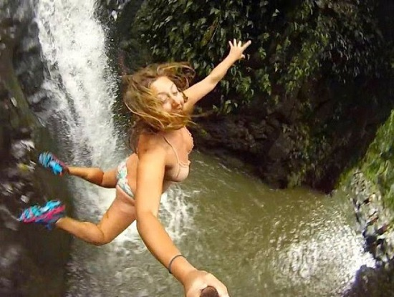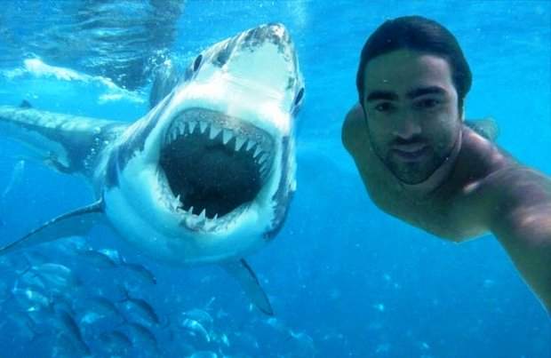

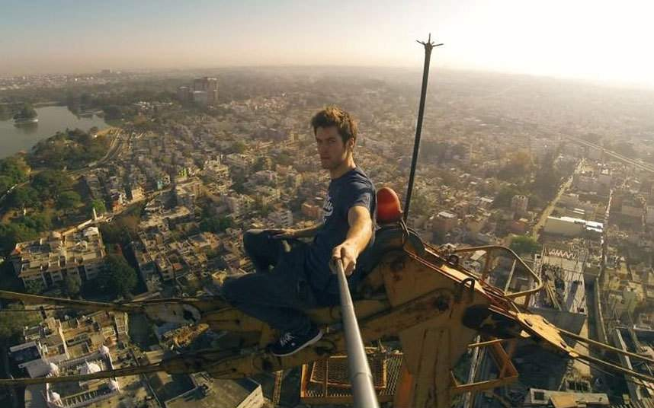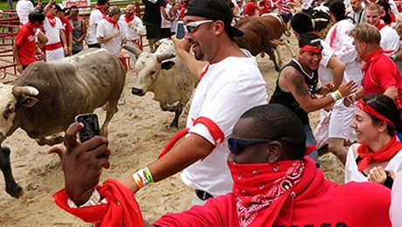

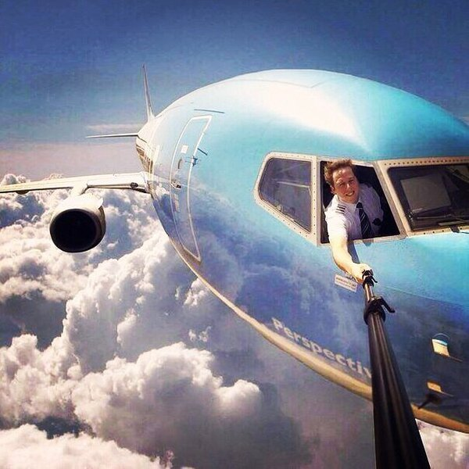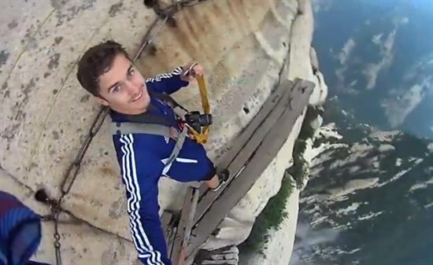

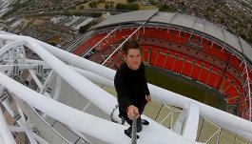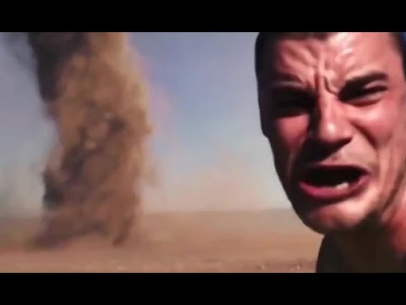

Приложение 3
Анкетирование учащихся 8-10 классов
